

Projet C# - Pyramid

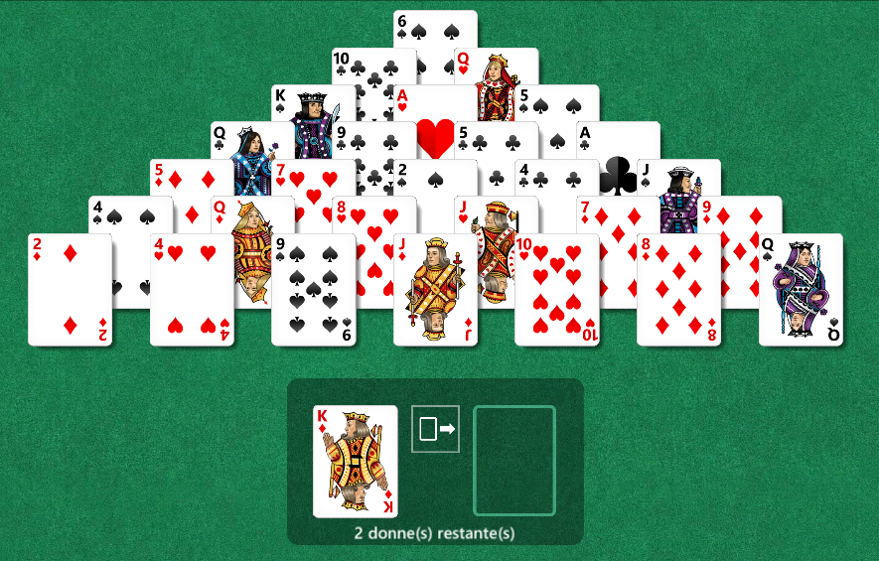

Ferreira Dantas Filipe
Alipio Penedo João Paulo



SI-C3b

Table des matières
1 Introduction 3
1.1 Cadre, description et motivation 3
1.2 Organisation 3
1.3 Objectifs 3
1.4 Planification initiale 3
2 Analyse 3
2.1 Cahier des charges détaillé 4
2.2 Stratégie de test 4
2.3 Budget initial 4
2.4 Planification 4
2.5 Historique 4
3 Implémentation 4
3.1 Dossier de conception 4
3.2 Dossier de réalisation 5
3.3 Description des tests effectués 5
3.4 Erreurs restantes 5
3.5 Dossier d'archivage 5
4 Mise en service 5
4.1 Installation 5
4.2 Rapport de mise en service 6
4.3 Liste des documents fournis 6
5 Conclusions 6
6 Annexes 6
6.1 Sources – Bibliographie 6
6.2 Journal de bord de chaque participant 6
6.3 Manuel d'Utilisation 6
6.4 Archives du projet 6

NOTE L’INTENTION DES UTILISATEURS DE CE CANEVAS:
Toutes les parties en italiques sont là pour aider à comprendre ce qu’il faut mettre dans cette partie du document. Elles n’ont donc aucune raison d’être dans le document final.
De plus, en fonction du type de projet, il est tout à fait possible que certains chapitres ou paragraphes n’aient aucun sens. Dans ce cas il est recommandé de les retirer du document pour éviter de l’alourdir inutilement.
Pensez à changer le titre et le pied de page !

Introduction

Cadre, description et motivation

Ce projet est réalisé dans le cadre du module Projet C# au cours de la 3éme année d’apprentissage d’informaticien au CPNV. Nous avons choisi de réaliser un jeu de cartes appelé Pyramid.

Organisation

Élèves :
- Ferreira Dantas Filipe
- Filipe.FERREIRA-DANTAS@cpnv.ch

- Alipio Penedo Joao Paulo
- Joao-Paulo.ALIPIO-PENEDO@cpnv.ch

Responsables de projet :
- Ithurbide Julien
- Julien.ITHURBIDE@cpnv.ch

- Andolfatto Frederique
- Frederique.ANDOLFATTO@cpnv.ch

Objectifs

Définition de l’application :
- Définir les tenants et aboutissants de l’application qu’on développe
- Planification (brainstorming)

Analyse et conception de l’application :
- Phase d’analyse et conception (objet d’un rapport après 3 semaines)

Implémentation de l’application :
- Rédaction du rapport de mise en service

Planification initiale
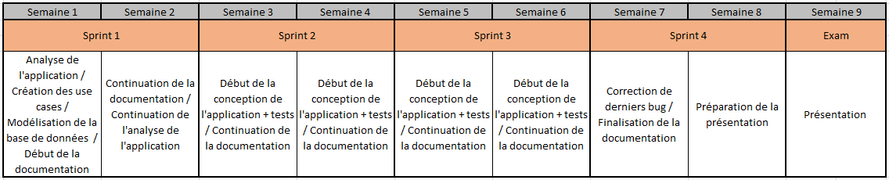

Analyse
L’analyse détaille ce qui va être fait. A quoi va ressembler le produit fini. Comment il va fonctionner.
Elle doit faire l’objet d’une revue avec le client ; on s’assure que l’on a bien compris ce qu’il attend du projet.

Cahier des charges détaillé
Le cahier des charges détaillé:
- Modèle conceptuel de données (MCD) – et ceci même si le projet ne comporte pas de base de données !
- Maquettes d’interface utilisateur. A ce stade il ne doit pas y avoir de détails ; il s’agit de montrer le nombre d’écrans/fenêtres différents, les informations qu’ils contiendront et leur organisation générale.
- Cas d’utilisation et scénarios

Stratégie de test
Décrire la stratégie globale de test:
- Types de tests et ordre dans lequel ils seront effectués.
- les moyens à mettre en œuvre.
- données de test à prévoir (données réelles fournies par le client ?).
- les testeurs extérieurs éventuels.

Budget initial
Le budget détaillé incluant les coûts éventuels du projet. Si aucune dépense nécessaire, l’indiquer: achats de matériel, de livres...

Planification
Planification (Gantt) du projet :
- planning indiquant les dates de début et de fin ainsi que les divers jalons du projet.
- Listes des tâches, durées et interdépendances.
Elle sera ensuite affinée (ajout/suppressions de tâches, durées…) au fur et à mesure de l’avance du projet. Si les délais liés aux jalons doivent être ensuite modifiés, le responsable de projet doit être avisé, et les raisons doivent être expliqués dans l’historique.

Historique
Pour le cahier des charges: lister toutes les modifications (demandées par le client ou décidées pour d'autres raisons).

Implémentation

Dossier de conception
Fournir tous les documents de conception:
- le choix du matériel HW
- le choix des systèmes d'exploitation pour la réalisation et l'utilisation
- le choix des outils logiciels pour la réalisation et l'utilisation
- bases de données: décrire le modèle logique, le contenu détaillé des tables (caractéristiques de chaque champ) et les requêtes.
- programmation et scripts: Découpage modulaire, entrées-sorties des modules, pseudo-code ou organigramme.
- Site web : diagramme de navigation des pages
Le dossier de conception combiné à celui d’analyse devrait, dans l’idéal, permettre de sous-traiter la réalisation du projet !

Dossier de réalisation
Décrire la réalisation "physique" de votre projet
- les dossiers où le logiciel est installé
- la liste de tous les fichiers et une rapide description de leur contenu (des noms qui parlent !)
- les versions des systèmes d'exploitation et des outils logiciels
- la description exacte du matériel
- le numéro de version de votre produit !
- programmation et scripts: librairies externes, comment reconstruire l’application à partir des sources…
NOTE : Evitez d’inclure les listings des sources, à moins que vous ne désiriez en expliquer une partie vous paraissant importante. Dans ce cas n’incluez que cette partie…

Description des tests effectués
Pour chaque partie testée de votre projet, il faut décrire:
- les conditions exactes de chaque test
- les preuves de test (papier ou fichier)
- tests sans preuve: fournir au moins une description
- Il est recommandé de partir des Scénarios décrits dans l’anayse, complétés éventuellement par les modifications apportées à l’analyse.

Erreurs restantes
S'il reste encore des erreurs:
- Description détaillée
- Conséquences sur l'utilisation du produit
- Actions envisagées ou possibles

Dossier d'archivage
Décrire de manière détaillée les archives du projet.
Attention: les documents de réalisation doivent permettre à une autre personne de maintenir et modifier votre projet sans votre aide !

Mise en service

Installation
Fournir une procédure d’installation de votre produit.
Un utilisateur externe au projet (l’évaluateur de votre projet par exemple !) doit pouvoir:
- Prendre l’archive de votre projet telle que décrite en section 3.5
- Se procurer le matériel que vous avez décrit en 3.1
- Suivre votre procédure d’installation
- Se retrouver avec un système fonctionnel

Rapport de mise en service
Dans le cas où le système est livré clé en mains à l’utilisateur, il convient de fournir un rapport de mise en service contenant :
- Les éventuels écarts avec la procédure d’installation qui sont survenus dans l’environnement du client
- les tests officiels effectués chez le client et/ou par le client.

Liste des documents fournis
Lister les documents fournis au client avec votre produit, en indiquant les numéros de versions
- le rapport de projet
- le manuel d'Installation (en annexe)
- le manuel d'Utilisation avec des exemples graphiques (en annexe)
- autres…

Conclusions
Développez en tous cas les points suivants:
- Objectifs atteints / non-atteints
- Comparaison entre ce qui avait prévu et ce qui s’est passé, en termes de planning et (éventuellement) de budget
- Points positifs / négatifs
- Difficultés particulières
- Suites possibles pour le projet (évolutions & améliorations)

Annexes

Sources – Bibliographie
Liste des livres utilisés (Titre, auteur, date), des sites Internet (URL) consultés, des articles (Revue, date, titre, auteur)… Et de toutes les aides externes (noms)

Journal de bord de chaque participant

Date | Durée | Activité | Remarques

Manuel d'Utilisation

Archives du projet
CD, DVD… dans une fourre en plastique.

